**Indicação Nº 1865/2022**

CÂMARA MUNICIPAL DE ITAPEVI

**ENCAMINHA-SE**

22/11/2022

_______________________

**PRESIDENTE**



**Súmula:** Solicita providências do Executivo junto a Secretaria Municipal de Segurança e Mobilidade Urbana, aos cuidados do Sr. Mantovani Franco para que torne mão única descendo a Rua Antônio Francisco do Nascimento – Vila Aparecida.

**INDICO** à Mesa, na forma regimental vigente, que seja oficiado ao Excelentíssimo Igor Soares Prefeito Municipal, junto a Secretaria de Segurança e Mobilidade Urbana, aos cuidados do Sr. Mantovani Franco para que torne mão única descendo a Rua Antônio Francisco do Nascimento – Vila Aparecida, neste município.

**JUSTIFICATIVA**

**Senhor Presidente,**

**Senhores Vereadores,**

**Senhoras Vereadoras.**

Conforme fotos e relato das pessoas que trafegam no local, solicitam que esta rua seja mão única por ser estreita, muitos veículos que descem dificultam aqueles que estão subindo, por este motivo acham que dessa forma não terá mais problema de travar a rua, a situação é complicada e precisa de solução o mais breve possível.

Agradeço o empenho desta conceituada secretaria em realizar mais esta benfeitoria.

Sem mais para o momento, renovo protestos da mais elevada estima e distinta consideração.

Sala das Sessões Bemvindo Moreira Nery, 18 de novembro de 2022.

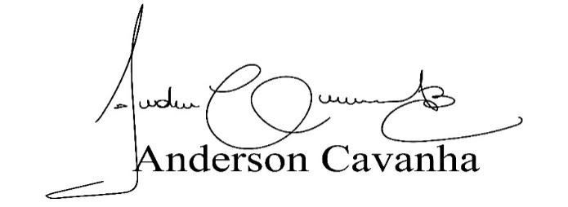 **(Bruxão Cavanha – PL)**

**Vereador**

